图虫&长城欧拉：以复古 见未来
广 告 主：长城欧拉
所属行业：汽车
执行时间：2020.10.01-12.30
参选类别：创意传播类
营销背景
1、在竞争日益激烈的国产品牌电动车市场，长城欧拉汽车新车—欧拉好猫上市，品牌的市场感知度不高，面临年轻消费者群体认知较少、认同较低的窘境。
2、为了引发广泛关注、树立品牌的复古新国潮形象，同时打开消费市场，希望用一个能触达用户内心的创意广告来抓住消费者的心智，急需一支能够链接用户情感链路的创意视频进行传播。
营销目标
1、希望对创意物料进行传播和造势，来制造话题，吸引大量用户关注长城欧拉汽车新车—欧拉好猫。
2、希望创意物料的产出和传播，用年轻人喜欢的、理解的方式和年轻消费群体进行情感沟通，来树立长城欧拉“复古+潮流”的品牌形象，吸引年轻消费群体，并激发潮力青年积极参与和创造，引领复古摩登风尚，加深品牌认同。
策略与创意
策略：
1、发挥图虫在视觉营销领域的优势，以“新世代 新经典”为核心创意理念，邀请行业内有号召力和代表性的KOL，率先示范产出具有创意及代表性的视频&图片，用自身流量传播造势，带动粉丝关注。
2、KOL的作品同步到图虫平台的大赛赛区示范，利用图虫王牌流量曝光引发关注，吸引广大用户参与投稿，掀起一场关于引领“新时代 新经典”的创意创作风潮。
创意亮点：
1、结合图虫的视觉营销优势，以具有复古摩登感的天津、上海为中心，图虫选择了年轻复古潮流领域的创意类头部KOL，结合长城欧拉的特点产出创意物料。
2、物料的产出借助城市复古潮流感的建筑，使欧拉新车融合于其中，产出具有复古摩登感的创意大片，引领新风尚。
执行过程/媒体表现
预热期：引领复古潮流的创意大片发布
- 图虫邀请行业内具有创意标签的头部KOL进行视觉大片的定制创作。
2、KOL与欧拉官方账号t同步发布高定的视觉大片，吸引大量关注和讨论。
引爆期：引领经典创意大赛吸引参与
1、图虫平台上线主题为“新世代 新经典”的“欧拉好猫摄影大赛”，以欧拉好猫为主角，结合城市&风光等素材进行二次创作，产出一批复古创意大片。
2、头部KOL示范创作，中腰部KOL邀约投稿，带头示范创作。
3、图虫王牌流量资源位触发广泛传播，号召全网参与。
互动期：摄影师大赛内容爆发
- 万元奖金与高额人气奖引发全网的争相投稿与分享投票，奖金模式激励全网参与。
2、社交平台多渠道投放与传播（渠道包括微博、小红书、抖音、今日头条、百度等），广铺公关物料来扩大活动效果。
图虫摄影大赛链接：https://tuchong.com/events/891908/
视频链接：https://www.bilibili.com/video/BV1dr4y1T78y/

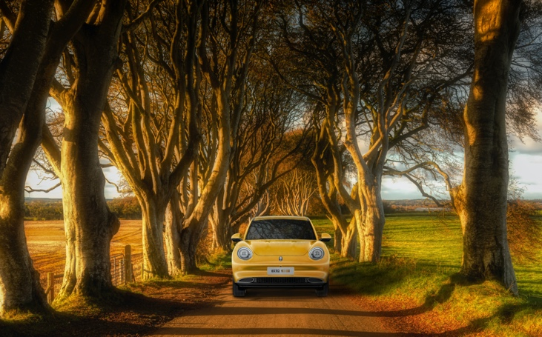
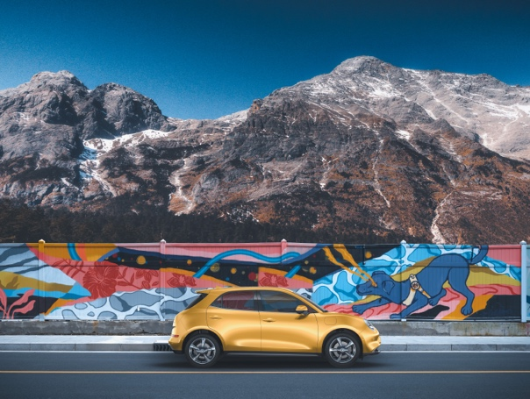
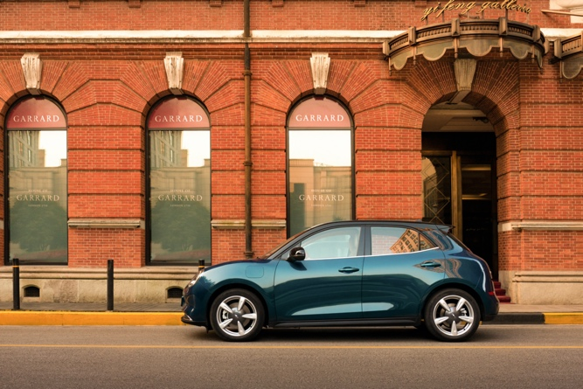
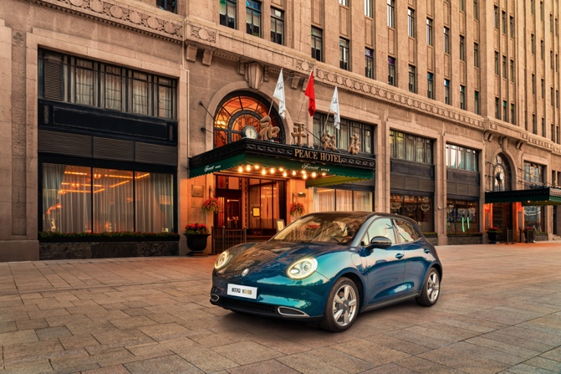
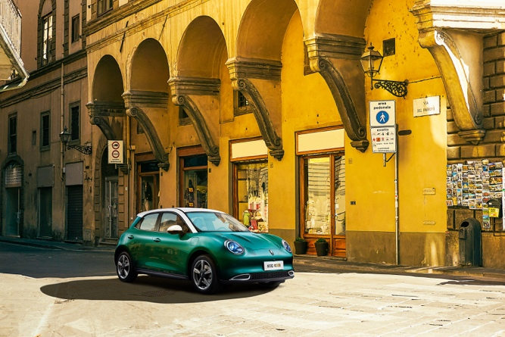
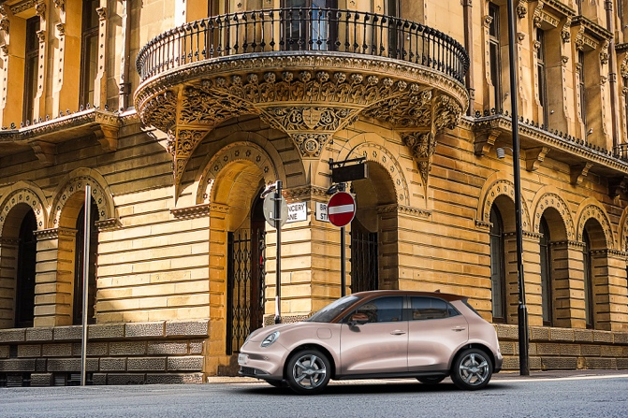
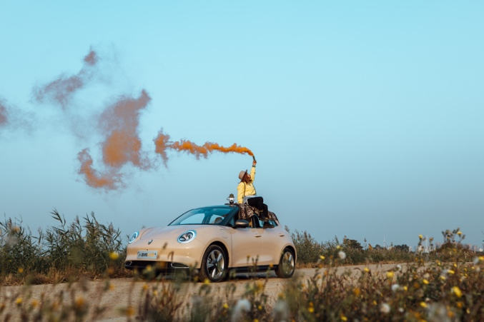
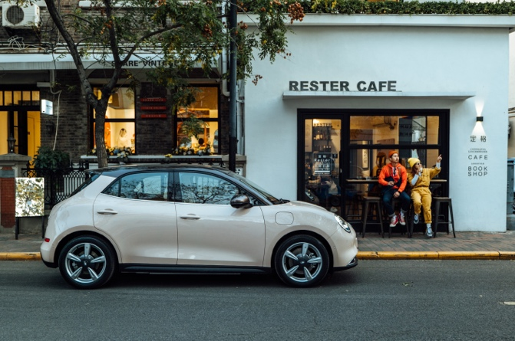
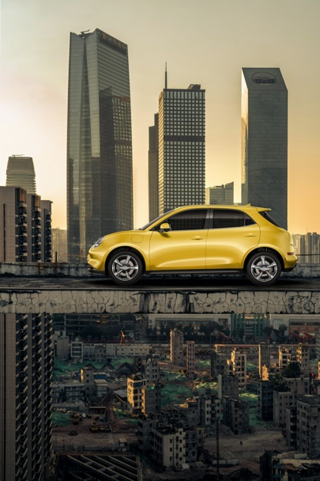
营销效果与市场反馈
本次营销活动联动头条、抖音、小红书、微博等多端social传播，触达多圈层年轻用户。
social端：硬广与投放曝光量超过4000万，点击量超过50万，带来了直接购车意向线索共1000条。

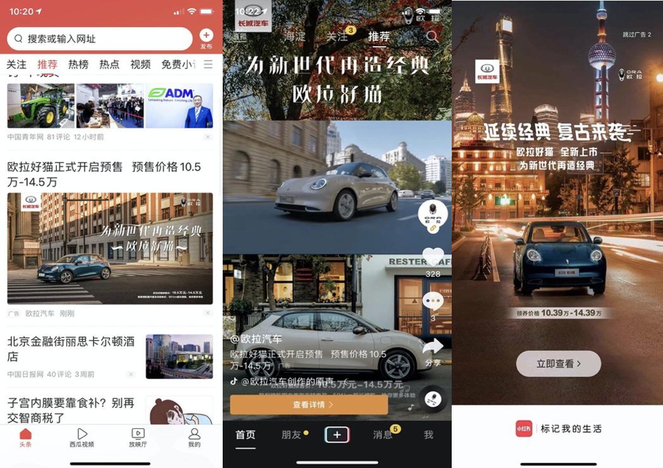
图虫端：欧拉线上影展及资源位曝光量超过4000万，摄影大赛收集征稿作品量达5900件
